
DECOUVERTE DU CDI

2019/2020

BIENVENUE !
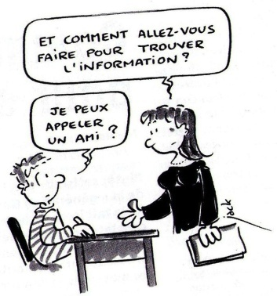
Circule dans le CDI, observe, cherche… C’est parti !
1 | Sais-tu ce que signifie C.D.I ?  C de D et d’I
2 | Y a-t-il plusieurs documentalistes travaillant au CDI ?
3 | Je peux venir au CDI à : 8h ? 10h05 ? 12h30 ? 17h ?
4 | Y a-t-il un espace réservé aux collégiens dans le CDI ?
5 | A-t-on le droit de parler au CDI ?
6 | Comment sont rangées les fictions (= romans) collège ?
7 | As-tu repéré une sélection de romans dans le CDI ?  Peux-tu en ramener chez toi ?
8 | A ton avis, à quoi sert la caisse « retour des prêts » située sur le bureau des documentalistes ?
9 | Que doit-on faire si l’on veut un livre qui n’est pas au CDI ? (tu trouveras un indice sur le bureau des documentalistes)
10 | Trouve le nom d’une revue (=périodique) sur l’Histoire :
11 | Où peux-tu trouver les anciens numéros des revues (=périodiques) ? Il y a 2 endroits !  - -
12 | Y a-t-il des mangas au CDI ?
13 | As-tu repéré le meuble « spécial orientation » ?
14 | Qu’est-ce qu’un « documentaire » ?
15 | Trouve le documentaire qui a la cote « 611 MON » : De quelle catégorie fait-il partie ? (Regarde bien les bords de l’étagère !)
16 | D’après toi, comment vas-tu utiliser ta tablette et les ordinateurs du CDI ?
17 | Peut-on utiliser les 2 portes de part et d’autre du CDI ?
18 | Mission « recyclage » ! Cherche bien et tu trouveras 2 petites actions au CDI en faveur de l’environnement  - -

À bientôt  au CDI !

